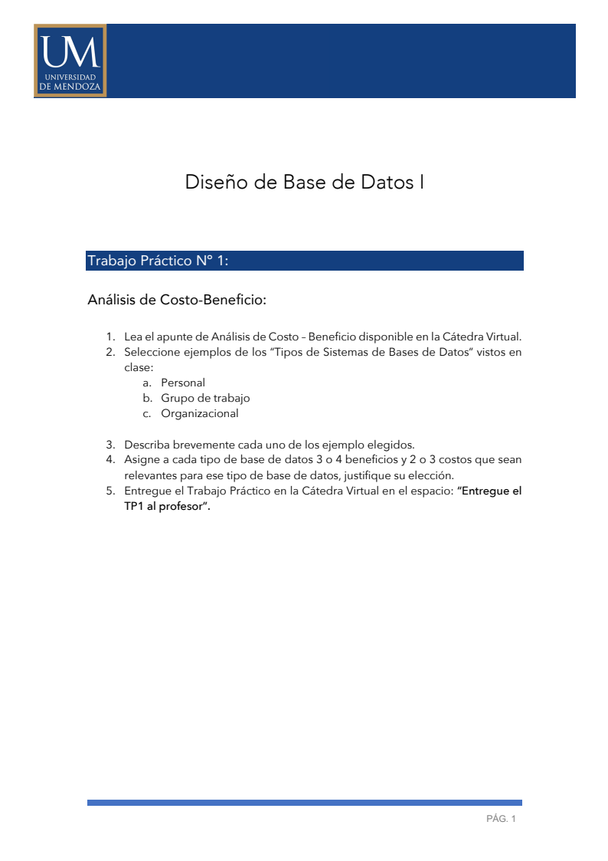
Resolución del trabajo práctico 1
Integrantes: Franco Martínez, Franco Maldonado, Lorenzo Mampel
- Personal → Ferretería
El sistema de base de datos será para una pequeña ferretería personal de barrio, con una base de datos no muy grande pero que tiene la capacidad de conteo y control de stock disponible, precios, ventas ganancias y gastos.
Beneficios
Facilidad de uso: Es un sistema sencillo y fácil de utilizar por los usuarios que lo requieran. El sistema permite fácilmente actualizar los precios, hacer el conteo de stock y realizar las cuentas de ganancias y gastos.
Inversión Intelectual: Debido a la sencillez del programa, se podrá mantener en el tiempo sin precisar actualizaciones de software.
Performance: Los datos se pueden obtener rápidamente al no ser muy complejas las relaciones entre sí, brindando un performance excelente.
Costos
Hardware: Se precisará comprar computadoras para que el personal puede operar en la base de datos.
Software: Debido a que no es necesario estar actualizando el programa, puede quedar obsoleto con el tiempo en los nuevos sistemas operativos.
- Grupo de trabajo → Club de socios
La base de datos para administrar un club de socios, cuenta con los siguientes datos: Cantidad de socios, información personal de cada uno (Nombre, apellido, edad, dirección), couta, costos de mantenimiento de las instalaciones, información personal de los empleados y los sueldos.
Beneficios
  - Múltiples Usos: Debido a que la base de datos posee multiples datos, distintas áreas del club pueden utilizar estos mismos para fines varios, por ejemplo: Se puede sabér la información de un socio para realizar y organizar eventos, además otra área puede saber si ese socio ha mantenido la couta y así administrar la parte contable.
  - Cambio: La base de datos puede sumar categorías o nuevos datos sin que se modifiquen los datos actuales.
Costos
  - Hardware: Pueden requerirse varias computadoras con acceso a la base de datos, para las distintas áreas de administración del club.
  - Técnicos y/o especialistas: Se requeriran especialistas para mantener las funciones y administración de sistemas.

- Organizacional → Pedidos Ya

Para garantizar el buen funcionamiento de la compleja organización de Pedidos Ya! La base de datos debe ser potente para poder administrar y relacionar: Los repartidores, restaurantes asociados, números de pedidos, ganancias y gastos, información de clientes (direcciones, tarjetas, nombre, teléfono)
Beneficios
  - Performance: La base de datos debe administrar de forma eficiente y veloz la solicitudes de los clientes y los restaurantes, para minimizar pérdidas.

  - Protección de pérdidas y daños: Los datos serán delicados (información personal, número de tarjetas de crédito/débito) por lo cuál estarán protegidos en la base de datos.
  - Disponibilidad: Toda la información estará disponible en todo momento, tanto para compradores, repartidores y administradores.
  - Claridad: Los clientes, empleados y usuarios disponen de todos los datos las veces que los necesiten.
Costos
  - Hardware: Se requiere hardware potente para administrar una base de datos tan grande que recibe multiples solicitudes todo el tiempo, puede ser costoso si se precisa velocidad en el tiempo de respuesta de la base de datos.
  - Técnicos y/o especialistas: Se requieren muchos técnicos para mantener todos los sistemas funcionando correctamente.

  - Software: Se necesita desarrollar multiples software compatibles entre todas las plataformas de los usuarios.

